***SWOT-анализ****— это метод стратегического планирования. Он используется, чтобы помочь человеку или организации определить свои сильные и слабые стороны, возможности и угрозы, связанные с конкуренцией или планированием проекта.*

Матрица SWOT

SWOT — это аббревиатура, которая состоит из следующих понятий:

* **S** (Strengths) — сильные стороны, характеристики бизнеса, которые выгодно отличают его на фоне конкурентов;
* **W** (Weaknesses) — слабые стороны, которые делает компанию уязвимой по отношению к другим игрокам;
* **O** (Opportunities) — возможности, элементы окружения, которые компания может использовать для развития;
* **T** (Threats) — угрозы, элементы окружения, которые могут нанести ущерб бизнесу.

Эти составляющие делятся на факторы внешней и внутренней среды. В первом случае речь обычно о характеристиках бизнеса, на которые он может повлиять. Во втором — о факторах, которые можно только обыграть или попытаться нейтрализовать.

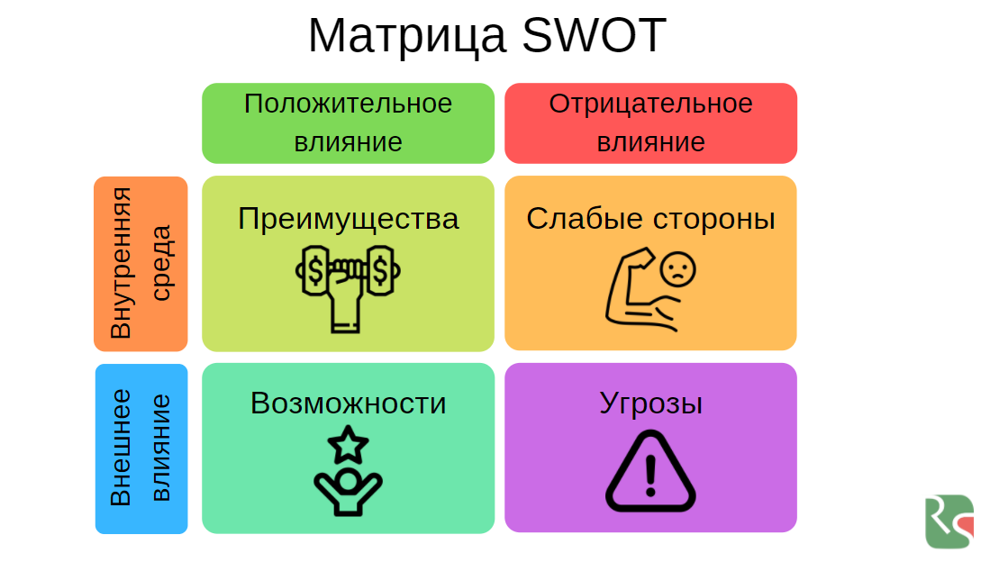

Элементы SWOT анализа

S= Strengths

Сильные стороны товара или услуги. Такие внутренние характеристики компании, которые обеспечивают конкурентное преимущество на рынке или более выгодное положение в сравнении с конкурентами, другими словами те области, в которых товар компании чувствует себя лучше и стабильнее конкурентов.

Значение сильных сторон для компании в стратегическом планировании: за счет сильных сторон компания может увеличивать уровень продаж, прибыли и долю на рынке, сильные стороны обеспечивают выигрышное положение товара или услуги в сравнении с конкурентами. Сильные стороны необходимо постоянно укреплять, улучшать, использовать в общении с потребителем рынка.

W=Weaknesses

Слабые стороны или недостатки товара или услуги. Такие внутренние характеристики компании, которые затрудняют рост бизнеса, мешают товару лидировать на рыке, являются неконкурентоспособными на рынке.

Значение слабых сторон для компании в стратегическом планировании: слабые стороны компании мешают росту продаж и прибыли, тянут компанию назад. За счет слабых сторон компания может потерять долю рынка в долгосрочной перспективе и утратить конкурентоспособность. Необходимо отслеживать области, в которых компания не достаточно сильна, улучшать их, разрабатывать специальные программы для минимизации рисков влияния слабых сторон на эффективность компании.

O=Opportunities

Возможности компании — благоприятные факторы внешней среды, которые могут влиять на рост бизнеса в будущем. Значение возможностей рынка для компании в стратегическом планировании: возможности рынка олицетворяют источники роста бизнеса. Возможности необходимо анализировать, оценивать и разрабатывать план мероприятий по их использованию с привлечением сильных сторон компании.

T=Threats

Угрозы компании — негативные факторы внешней среды, которые могут ослабить конкурентоспособность компании на рынке в будущем и привести к снижению продаж и потери доли рынка. Значение рыночных угроз для компании в стратегическом планировании: угрозы означают возможные риски компании в будущем. Каждая угроза должна быть оценена с точки зрения вероятности возникновения в краткосрочном периоде, с точки зрения возможных потерь для компании. Против каждой угрозы должны быть предложены решения для их минимизации.

Составление SWOT анализа

Желательно придерживаться следующей последовательности действий при проведении SWOT анализа:

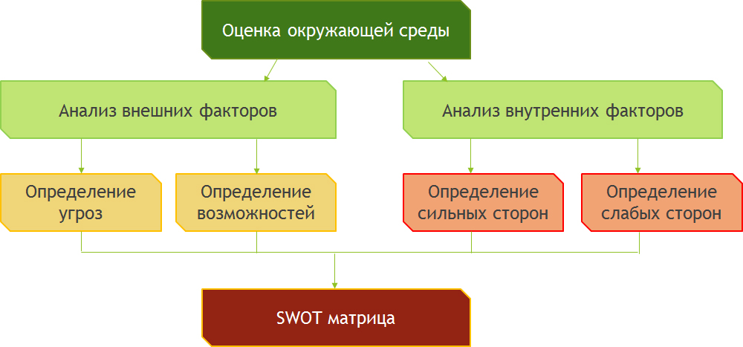

Данная методика SWOT анализа позволяет максимально полно и подробно оценить риски и возможности компании, спланировать работающую маркетинговую стратегии товара:

* Проводится анализ окружающей рыночной среды товара или услуги а разрезе внешних и внутренних факторов.
* На основе проведенного анализа формируются сильные стороны бизнеса, слабые стороны бизнеса, угрозы и возможности рынка для бизнеса.
* Полученные параметры вносятся в SWOT матрицу для удобства анализа
* На основе SWOT матрицы формируются выводы о необходимых действиях с указанием приоритетов выполнения и сроков.

В процессе проведения SWOT анализа привлеките заинтересованных в принятии решения людей, экспертов в различных вопросах. Стороннее мнение позволит составить анализ более объективно.

Шаг первый: определите сильные и слабые стороны продукта

Первым шагом в проведении SWOT анализа является определение сильных и слабых сторон товара или услуги. Для этого составьте сравнительный анализ внутренних ресурсов компании или товара с ключевыми конкурентами:

* Те параметры, которые оказались лучше, чем у конкурентов — сильные стороны Вашего продукта.
* Параметры, которые оказались хуже, чем у конкурентов — слабые стороны Вашего продукта

Таб.1 Пример анализа сильных и слабых сторон  
[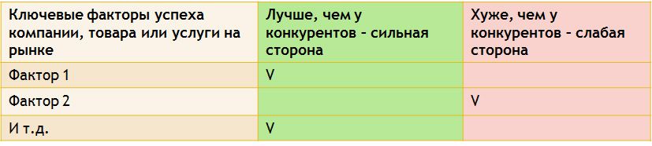](http://powerbranding.ru/wp-content/uploads/2013/02/SWOT3.jpg)

Сильные стороны (S= Strengths)- такие внутренние характеристики компании, которые обеспечивают конкурентное преимущество на рынке или более выгодное положение в сравнении с конкурентами.

Слабые стороны (W=Weaknesses) или недостатки товара или услуги — такие внутренние характеристики компании, которые затрудняют рост бизнеса, мешают товару лидировать на рыке, являются неконкурентоспособными на рынке.

Примерные вопросы, на которые можно отвечать для поиска сильных и слабых сторон:

Сильные стороны

* опыт работы на рынке более N лет;
* высокая компетенция команды;
* лидер ниши, по версии рейтинга, данным статистики и т. д.;
* победитель нишевого конкурса;
* мощное современное оборудование;
* налаженная широкая сеть сбыта;
* товар обладает востребованными качествами, которых нет у конкурентов;
* конкурентная зарплата и система мотивации сотрудников;
* система обучения персонала;
* ценовое преимущество.

Слабые стороны

* устаревшее оборудование и его частые поломки;
* высокая стоимость продукции;
* нехватка персонала;
* недостаточное финансирование;
* слабая система мотивации сотрудников, по сравнению с конкурентами;
* текучка кадров;
* узкий ассортимент;
* низкое качество, которое отмечают покупатели: например, неприятный вкус, непрочная ткань, неустойчивая краска на изделии и т. д.;
* неудобные условия доставки, оплаты, отсутствие системы лояльности.

В результате сравнительного анализа может получиться множество факторов, среди которых можно очень легко запутаться:

* Расставьте приоритеты по уровню влияния факторов на объем продаж и прибыль компании.
* Оставьте по 6-8 ключевых факторов.
* Остальные могут пригодиться в будущем – возьмите их на заметку.

Шаг второй: определите угрозы и возможности для роста бизнеса

Вторым шагом SWOT анализа является определение возможностей и угроз для роста бизнеса в будущем. Для этого проводится анализ внешних факторов окружающей среды, оценивается уровень влияния каждого фактора на продажи компании, вероятность возникновения.

Возможности компании (O=Opportunities) – факторы внешней среды, которые позволят компании увеличить объем продаж или нарастить прибыль.

Угрозы компании (T=Threats) – факторы внешней среды, которые могут снизить объем продаж или уровень прибыли компании в будущем.

Примерные вопросы, на которые можно отвечать для поиска возможностей и угроз для бизнеса:

Возможности

* выгодные изменения в курсе валют;
* отсутствие сильных конкурентов;
* подешевение сырья;
* благоприятные обстоятельства для продвижения и пиара: приглашение для участия в конкурсе, рейтинге, конференции, спонсорство и т. д.;
* выгодное расположение производства или магазина;
* лояльный лидер мнений;
* изменение налогообложения в более выгодную для бизнеса сторону.

Угрозы

* нестабильная политическая ситуация в стране;
* законы, ограничивающие вашу сферу бизнеса;
* появление сильного конкурента;
* инновации в продукте конкурента, которые «взорвали» рынок;
* демпинг конкурентов;
* ужесточение таможенного законодательства;
* подорожание сырья;пиратство, если речь о продукте интеллектуальной собственности.

Шаг третий: составление таблицы SWOT анализа

Таблица SWOT анализа помогает структурировать всю полученную информацию. Таблица состоит из четырех квадрантов, в квадрантах последовательно перечисляются сильные стороны, слабые стороны, возможности и угрозы. Все найденные факторы вносятся в ячейки таблицы в порядке важности (от самого важного к наименее важному). Важность фактора определяется по его вкладу в объем продаж и прибыль компании.

Запишите все элементы в таблицу SWOT анализа:  
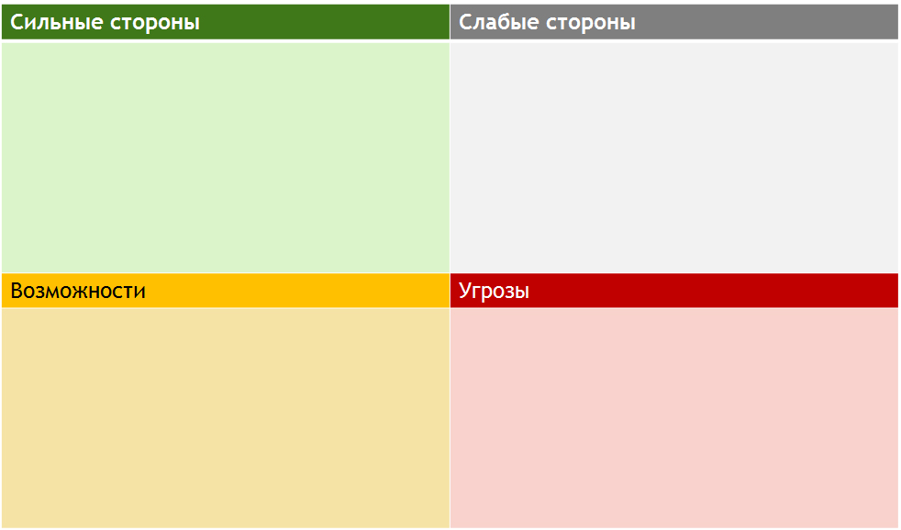  
Рис.1 Таблица SWOT анализа

Проверьте, действительно ли найденные сильные стороны товара повышают прибыль и конкурентоспособность продукта компании:  
[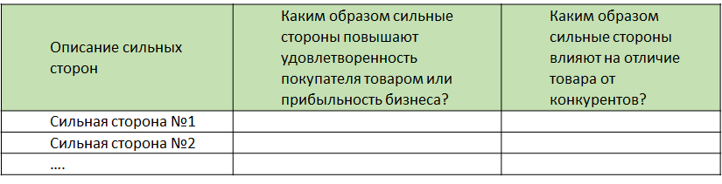](http://powerbranding.ru/wp-content/uploads/2013/07/sawotanalis1.jpg)

Проверьте, действительно ли найденные слабые стороны товара снижают прибыль и конкурентоспособность продукта компании:  
[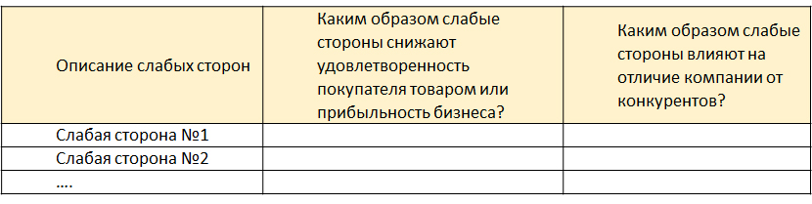](http://powerbranding.ru/wp-content/uploads/2013/07/sawotanalis2.jpg)

Проверьте, действительно ли найденные возможности способны повысить удовлетворенность клиентов и прибыль компании:  
[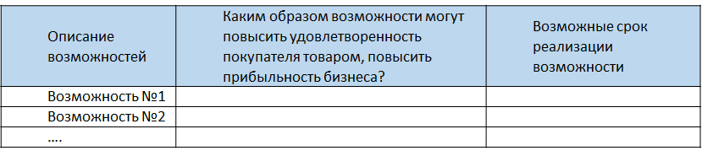](http://powerbranding.ru/wp-content/uploads/2013/07/sawotanalis3.jpg)

Проверьте, действительно ли выявленные угрозы могут снизить прибыль компании и удовлетворенность продуктом в ближайшие 5 лет:  
[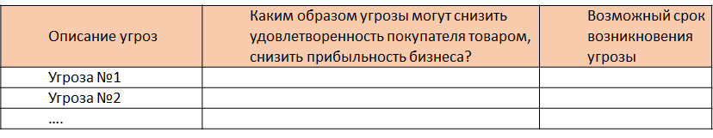](http://powerbranding.ru/wp-content/uploads/2013/07/sawotanalis4.jpg)

Теперь, когда вы заполнили таблицу свот анализа и проверили реалистичность всех факторов в таблице, можно переходить к написанию выводов к проведенному SWOT анализу.

Шаг четвертый: подготовка выводов

Ниже перечислены основные вопросы, на которые необходимо ответить после составления SWOT анализа и направления дальнейших работ будут очевидны:

* Выявите или разработайте основное [конкурентное преимущество](http://powerbranding.ru/competition/konkurentnoe-preimushhestvo/) товара на основе сильных сторон
* Опишите способы развития возможностей компании за счет сильных сторон продукта
* Опишите, каким образом можно преобразовать слабые стороны в сильные, а угрозы в возможности для роста?
* Если такие преобразования невозможны, как компания может избежать слабых сторон и угроз, а также минимизировать их влияние на бизнес компании.
* Каким образом выявленные преимущества сделать очевидными для потребителя?
* Каким образом слабые стороны скрыть от потребителя?
* Каким образом в короткий срок реализовать возможности и нейтрализовать угрозы?

Шаг пятый: красивая презентация результатов

Завершающий этап SWOT анализа – составление красивой, подробной и содержательной презентации проделанной работы для руководства фирмы.

# **Пример SWOT анализа предприятия http://powerbranding.ru/biznes-analiz/swot/primer-enterprise/**